招聘要求：
- 了解基本网络知识；
6. 熟悉大数据相关或SAP（SD//FI/CO）系统者优先；
7. UI自动化，服务端接口自动化，性能/压力测试，系统安全测试等至少精通一种
8. 至少掌握Python、Java中的一种语言，可以完成自动化case的开发，能够开发简单的测试工具或框架；
- 至少3年android手机平台应用自动化测试经验；
2. Java，python，shell至少掌握一门开发语言，有脚本编写经验，能够独立编写自动化测试脚本者优先；
3. 熟悉手机软件测试流程，了解自动化测试常用工具（如monkeyrunner，robotium，appium等）
4. 了解android应用开发并能够应用eclipse开发小工具者优先；
5. 责任心强，良好的团队意识，良好的沟通表达能力，具有一定的抗压能力
- 自动化测试，熟悉selenium+java优先

业务技能：熟悉Linux，有虚机和Docker知识更佳。
2、语言：有Python、shell或者JAVA至少一种的基础。
3、自动化测试经验，熟悉robotframe、jmeter。
4、有性能测试或者安全测试经验佳。
5、专业要求，最好是计算机相关，学历最好是本科。

计算机相关专业，全日制本科及以上学历，2年以上自动化测试开发经验；
2， 了解至少一个自动化测试工具，如 QTP,Selenium，Instrumentation、UIAutomation、Robotium、Appium等；
3， 具备较强的代码基础及编程能力，精通至少一种编程语言/脚本，如Java/JavaScript/shell/pythto等；
4， 熟悉Oracle/SQL Server/MySQL等主流数据库管理系统，了解Linux 常见操作和命令；
5， 做事细心、认真、很强的学习能力和技术钻研能力，良好的沟通能力，善于团队合作，能够承受一定的工作压力，以此为长期奋斗的事业。

总结：
语言方面：java python
框架方面：selenium
集成：Jenkins CI
自动化框架
资料参考：
框架具有以下一些优点：
1）代码复用
2）最大覆盖率
3）很低成本维护
4）很少人工干预
5）简单报告输出
好多Selenium自动化测试开发人员是有QTP那边转过来的，所以，他们在早期设计的框架大致可分为以下几类：
1）基于模块的测试框架
2）基于库（Library）结构测试框架
3）数据驱动测试框架，和QTP很像
4）关键字驱动测试框架，也是QTP过来的
5）混合测试框，3 4和综合
6）行为驱动开发测试框架

3.框架基本组件
我们来思考下框架组成部分：
1）需要配置文件管理
2）业务逻辑代码和测试脚本分离
3）报告和日志文件输出
4）自定义的库的封装
5）管理、执行脚本方式
6）第三方插件引入
7）持续集成

需要一个配置文件去控制一些，环境信息，开关，配置文件可以是txt/xml/yaml/properties/ini，一般.properties使用较多在Java里，本文是Python系列，我可能会选择ini文件。

业务逻辑代码和测试脚本分离，不像我们刚开始学习Selenium那样，代码和脚本在一个类文件里演示。我们根本没有用到代码重构，复用。代码和用例文件分离后，更加清晰，去多人开发脚本，方便调试。

报告和日志文件输出，你执行了多少case，case结果如何，这都需要报告来展示，一般采用第三方插件来实现这个功能，好多报告格式是html，简单，明了的风格。日志输出也很重要，如果发生报错，脚本执行失败，通过日志快速定位发生问题位置。
用户自定义库，这个很好理解，我们很多功能需要重复调用，这样我们就写成一个公用方法，放到工具包下，每次方便调用，例如浏览器引擎类和basepage.py的封装。
管理和执行脚本的方式，例如Python中单元测试框架unittest使用率非常高。
第三方插件，有时候，我们一些功能，需要借助第三方插件，能够更好实现，例如AutoIT,来实现文件上传和下载。还有利用第三方报告插件生成基于html格式的测试报告。
持续集成，Git,svn,ant,maven，jenkins，我们会把这整合到jenkins，达到持续集成，一键执行测试脚本。
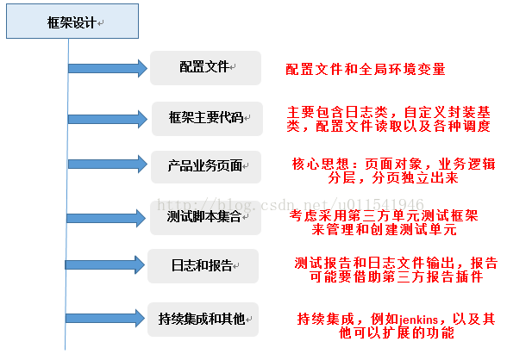
个人学习方式：
针对python+selenium的自动化测试，在网上找具体的实例来写，模仿后改造
等这个会了之后，套用此方法
研究Java+selenium这一套，学习方式还是通过大量的实例编写

